罪恶之城：
纳赛尔丁·沙哈·卡扎尔王朝的兴盛、衰败及复兴
——评Siamak Filizadeh的展览《地之下》，德黑兰Aaran Art画廊

完全无法逃避他——他无处不在。整洁无可挑剔的大大八字胡、自大得意的笑容、挂满奖章的华丽制服，黑毡帽上戴满了闪闪发亮的战利品和一簇引人侧目的孔雀羽毛，还有……那双眼睛：两个深邃、下沉的眼球立刻散发出倦怠和肆无忌惮的骄人之气，似乎在召唤着伊朗每一个华丽的茶壶和水烟都关注这位君主、宇宙的中心。来吧，他们说；来吧，我将会叙述我——纳赛尔丁·沙哈·卡扎尔——是如何生、如何治、如何亡的，讲述往昔与今朝美好波斯的命运。尽管如今他的面容大部分装饰着陶瓷和吸烟设备，试图努力唤起那理想化的、光荣与华丽的旧日形象。那时浓密黝黑的眉毛、伴着刺耳塔尔琴声的粗俗小调以及奢侈、过度的头衔都曾十分流行。伊朗最具代表性君主的兴衰甚至仍与现在密切相关。
以上帝之名，至诚，至仁……
随着萨法维王朝带来的短暂复兴与喘息之后的消退，伊朗再次发现自己身处混乱与困惑之中。被阿富汗人抛弃后，是时候由新君主获取帝国的王位了，可以利用谢赫萨菲家族失去的荣耀。在众多的竞争者中，过去曾侍奉过萨法维政权、来自呼罗珊地区的突厥阿夫沙尔部落的“塔赫玛斯·高”（Tahmasp Gholi）（在此是土耳其绰号“塔赫玛斯的奴隶”），向国民证明了自己是反对奥斯曼帝国之后，在贤士盛大聚集的平原上当选为伊朗沙哈（国王）。蹂躏了德里和彻底成功击退好战的奥斯曼帝国后，纳徳在争夺而得的孔雀宝座上的统治时期是短暂的，这是由于卡里姆汗·桑德的原因：尽管桑德努力弥合君臣间的隔阂，作为一个王朝的创立者，他在厚重的伊朗历史长河中留下了相对短小而平静无事的篇章。然而当阿迦·默罕默德·汗，另一个位突厥部落首领出现在人们视野中时，事情发生了变化。虽然在年幼时就成了孤儿并被阉割（尽管是由阿夫沙尔下的手），阿迦·默罕默德·汗仍然纠集了力量（或可以说缺少）制造起义反对桑德王朝，声称他自己是万王之王，并不顾一切让波斯深深陷入几个世纪以来最黑暗、最悲惨的时代。当然，这是在他除掉了男孩儿气的卢图夫·阿里汗——短命的桑德王朝的最后残余——的男子气概之后，并几乎使整个城市失去了理智，准予其成为“即将成为太监”者以及其他（失误的）行为的避难所。
就如同他的前任默罕默德·沙阿和法特赫·阿里沙（阿迦·默罕默德·汗有名的大胡子侄儿，也是由他继承了阿迦的遗产），纳赛尔丁·沙哈是一位彻头彻尾的卡扎尔：残酷、贪婪、懦弱。然而并不是没有原因让他获得了现有的标志性地位。除了作为伊朗历史上在位时间最长的君主之一以外，纳赛尔丁·沙哈还是一位诗人、芭蕾舞爱好者、业余画家、摄影师（事实上，他也许被认为拍摄了第一张自拍照），以及狂热的日记记录者。同时，由于种种原因，他偏爱有阳刚之气的、身着芭蕾舞短裙（在法国倍受君主喜爱的服装）的有小胡须的女性，在后宫他有近百余位这样的嫔妃。
然而，对他所有的艺术性和女性的（或更确切点，男子气的）追求而言，他的统治并不如曾经描绘地如同德黑兰的水烟那样华丽美好。如在他之前的法特赫·阿里沙统治时期，伊朗狼狈地放弃了亚美尼亚、格鲁吉亚和阿蓝岛（现指阿塞拜疆共和国地区）的主权，通过灾难性的古丽斯坦和土耳其条约将达吉斯坦给了俄罗斯帝国。因此认为纳赛尔丁·沙哈会言听计从的外国势力、也是成为大角逐中的首席建筑师们是：俄罗斯和英国。在控制损失的行动中，纳赛尔丁·沙哈试图抓住赫拉特，虽然最终他被英国逼迫放弃控制并承认阿富汗的主权，因为英国人在那里有着自己的利益。同时，皇家金库无法满足他奢华和懒惰的生活方式，国王试图出售几乎全部的金融、贸易和军事权力，并提供优惠的融资手段。他的臣民们承受的屈辱和愤怒达到了如此的高位，以几乎是甘地的方式进行这反抗；牧师签发了反对贸易和消费烟草的禁令。而烟草工业在英国人手中掌控着，并且国王还给予了他们垄断之权。就在其华丽的外观之下，伊朗在纳赛尔丁·哈沙的统治之下已经到达了君主之位的新低——以及整个民族的新低——将付出沉重的代价。
去年5月在德黑兰一个典型的尘土飞扬的炎热天里，我从一辆乌黑的标志车钻出来进入了一条安静、低调的偏僻小巷，满脑子思考着画布、“亚美尼亚式的”三明治（我朋友Nazila许诺要在那天给我吃的）、以及在我头顶飘着的空调冷气。从那些现场中——路人、环卫工人等——做了一些调查（从那犹豫不决的“啊呃！”开始）后，我发现了通向一座叫做“地之下”城市的路。在那儿，我亲眼目睹了一个“与专制主义一样古老”的地方（据显示的文字），那儿的国王——相信已经与亚兹拉尔（伊斯兰传统中的死亡天使）达成了协议——每50年被暗杀一次，再从尘间复活一次并延续专制、腐败和衰老的无休止循环。入选僵尸国王的角色便是我们的主人翁——纳赛尔丁·沙哈：宇宙的中心、地球上的神之影，他的兴起与惨败都被Aaran画廊的Siamak Filizadeh以时间为序，描绘在一系列骇人的彩色打印作品中。虽然Siamak的一些作品被拿来与近来一些从近代伊朗历史情节和事件获得灵感的其他伊朗艺术家作比较，将他们归为一类便已是个错误。通过采用纳赛尔丁·沙哈的生活和时代以及改编了的故事框架作为他作品系列的基础，艺术家不仅仅创造了精妙绝伦的历史课程，也是一次令人难忘和引人注目的视觉叙事，让我们思索其对当下的影响与借鉴。
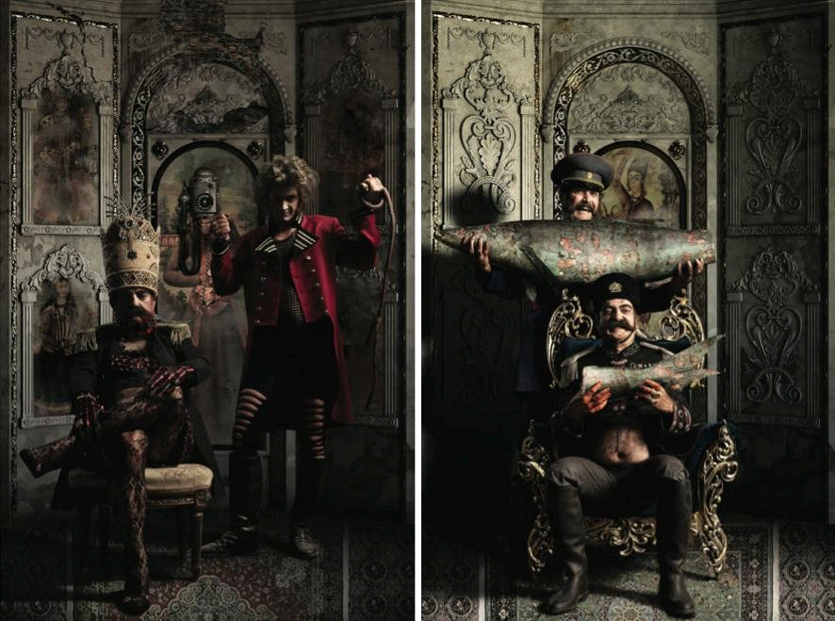
俄罗斯人和英国人，他们喜欢我瓦解……
以沙哈在德黑兰的加冕开始，Siamak以其典型的幽默、引用流行文化以及对象征和暗示影像的绝妙使用，讲述了卡扎尔君主的艰难困苦，最终导致了他被Mirza Reza Kermani暗杀以及他生锈的左轮手枪。虽然小（镀金AK－47是来自沙特王子的礼物，有人有吗？）却没有细节能够在陈列画廊两层空间里的近30幅作品中幸免；而且这表现了不可思议、近乎超凡脱俗的人物特征，而他们在沙哈的生活事件中都扮演着关键的角色。在一幅画布上能够看到一位可怕的、却快乐无忧的Anio-o-Dowleh，沙哈最宠爱的妃子，身着蓬蓬裙（当然）斜倚在充满艺术装饰的沙发里，一个布娃娃——童年的纯真和她从未能够承担得起的冷漠的象征——在她的手里。在另外两幅画布上，一副表情玩世不恭的英国大使和俄罗斯大使朝着沙哈侧倾着。在英国大使的旁边，沙哈身着网眼丝袜、脖戴刺链、严肃端庄而坐——暗指沙哈所写的一篇高谈阔论，其中他将向英国人屈服比作就好似要“一个放荡的女人只要让她脱掉内裤她就会屈服”——而与俄罗斯人一起，他兴高采烈地享受着鱼尾巴，而他受宠的同伴则贪婪地抓住了绝大部分的诱饵。
正如我们通过画布所能感受到的，阴谋诡计的气氛开始笼罩头顶。在一些作品中，Siamak描绘了Amir Kabir（即Mirza Taghi Khan-e Farahani）的悲剧。这位受人尊敬的民族主义总理曾试图在该国进行改革并使伊朗步入进步和现代化的道路上。距历史和传说记载，Amir Kabir的改革倾向并未在其周围一些特别人群中进行；而懦弱的沙哈，受到他母亲以及（尤其是）随后的大臣Mirza Agha Khan-e Nuri的很大影响，先是降职Kabir，接着在卡尚的一处公共浴室将其处决，伊朗获得救赎的前景从衰退和败落中走向更加黑暗的深渊。
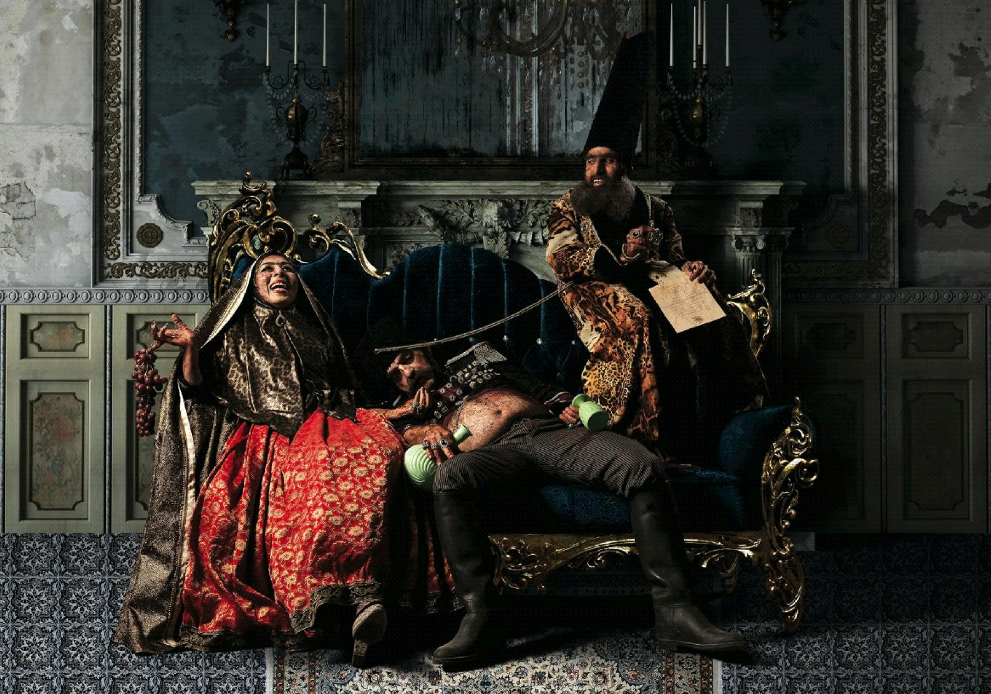
现在这里有个好小伙儿……
（国王的母亲、纳赛尔丁·沙哈、以及Mirza Agha Khan-e Nuri）
如果说Kabir的暗杀标志着纳赛尔丁·沙哈统治的最大悲剧，其他的则毫无置疑是他自己造就的。将伊朗出售给外国势力、严重破坏国家改革和进步的机会、殉葬新生宗教运动的领袖（如，预言最终将会为巴哈教派铺平道路的“巴布”）、尝试过早地将新奇的西方概念引入国内、拥护独裁和腐败以及带来的经济灾难（来陈列少数的成绩），君主的恶行很快就足够惩罚他了。使用历史性的报刊文章、私人信件、以及其他参考性的文件，Siamak演示出沙哈卑劣的衰退。在一件作品中，沙哈想象自己是各种各样的格列佛，被他的臣民无奈的牵制着——也许是由于一封写给他的匿名批评信导致的结果。在其他之处，人们认为“面包暴动”威胁到了君主的统治，他从欧洲的回归是物质主义和过度纵欲的化身，以及他继承者Amir Ghasem的死亡在另外一幅作品中，则直接引用了米开朗基罗的作品《圣母怜子》，并引起我们去思考因果报应和神明干预的作用。
如果说上述事件标志着沙哈的慢慢垮台，Mirza Reza Kermani的出现则标志着他的终结。作为一名贾迈勒丁·阿富汗尼的追随者和强烈批评沙哈及其西方倾向的政治活动家和宗教人士，在阿富汗尼从伊朗被驱逐时，Kermani的生活发生了逆转，他成为了反对政府的声音并从“优雅”（委婉的说法）之处跌落下来。生气、愤怒、并且口袋里的随身携带的手枪，Kermani——也许，随着Hassan-e Sabbah的传统，“山中的老人”——在雷伊附近的沙哈·阿卜杜勒·阿齐姆神庙中结束了国王沙哈的生命。之后试图逃往奥斯曼土耳其，被抓、被折磨、并被处决。“让这个杆子成为纪念之物”，报道说他在被行刑前留下此言；“我将不会是最后一个”。而且，当悲剧英雄的双脚从绞刑架杆垂下时，来自下面智能手机的海洋、带来的快速连续的闪光、以一种病态的迷恋让太阳光线更加辉煌。
尽管僵尸国王也许长眠在沙哈·阿卜杜勒·阿齐姆神庙炙热的地下，他热衷的支持者、奉承者和随从、以及其他各式各样的支持者不需要悲伤，也不需要捶胸顿足。因为死亡天使印证了他话语的真实，而且沙哈仍应从他的坟墓中拖出其帝国的尸体，在令人毛骨悚然的辉煌与颓废中带着惧怕、恐怖和无限制的专制再统治50年。再一次不祥的阴影将笼罩着波斯大地，当太阳蜷缩在夹着尾巴的狮子身后时，他的儿女们仍会疲惫不堪和悲惨。再一次血洒大地、英雄断颅、烈士殉难，一切都无济于事，为后人留下的只是灰烬。可惜的是，在厄运来到的那一小时，当所有都已失去超越的希望时，即将倒下的君主再次说出了那些懵懂的话语：
Man Bar Shoma jur-e digari hookomat khaham kard, agar zendeh bemanam
……如若我不是这样统治，我也许仍然还活着……
——致纳赛尔丁·沙哈生命的最后时刻

